КУЛЬТУРНЫЙ ДНЕВНИК ШКОЛЬНИКА РЕСПУБЛИКИ ДАГЕСТАН

Ученицы 5а класса МКОУ «Первомайская СОШ»
Амирбековой Саиды

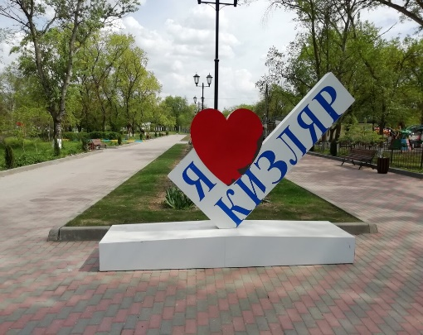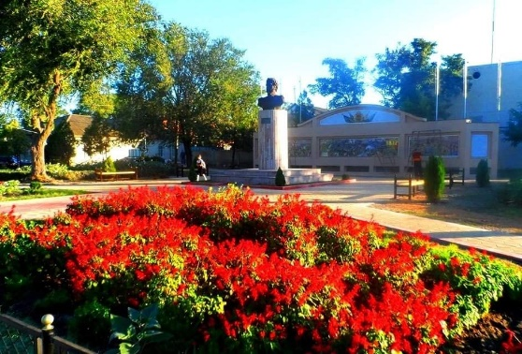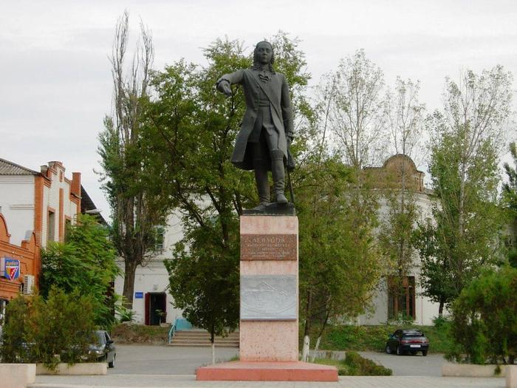
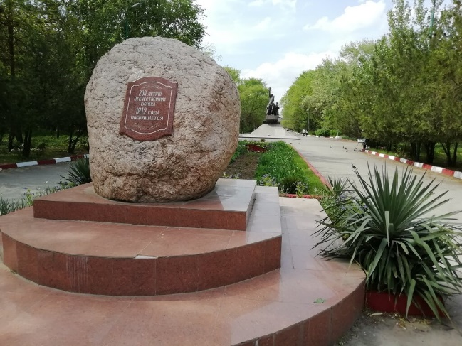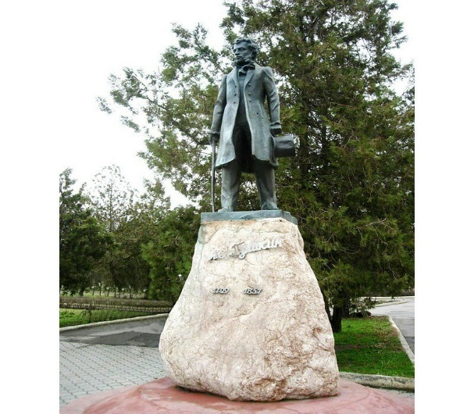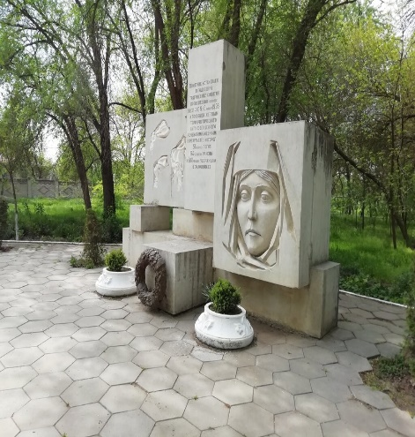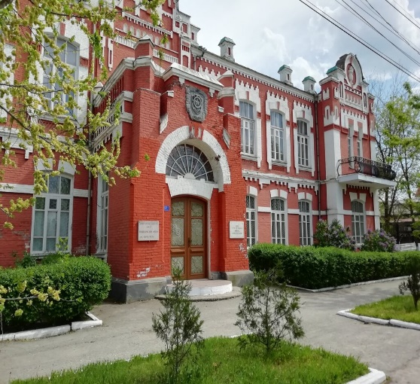

Дорогой друг!
Перед тобой культурный дневник школьника. Он предназначен не для выставления отметок и записывания домашнего задания. Он станет тебе полезен в другом.
В прошлом (да и сегодня) в России существовали традиции – люди вели дневники, записывая в них свои впечатления об увиденном, прочитанном, прочувственном. Многие из этих дневников стали впоследствии основой для создания знаменитых книг, проведения научных исследований, написания энциклопедий и словарей.
Твой культурный дневник поможет тебе сделать свои наблюдения, открытия, проекты и исследования в области истории, культуры и искусства Российской Федерации, Республики Дагестан и села и города. В нем ты сможешь представить собственные мысли после посещения музеев, концертных залов, памятных исторических мести своей малой родины.
Чтобы украсить дневник, ты можешь (вместе с родителями) подготовить фотографии, рисунки, коллажи, добавить в него тексты и другие материалы.
Желаем тебе интересных встреч, путешествий, знакомств с музыкой, спектаклями, выставками, народными традициями, архитектурными сооружениями!
Удачи!

Раздел 1. Приглашение к чтению.

№ | Дата, форма посещения (очная или дистанционная) | Посещение с родителями/групповое/индивидуальное | Название, место расположения | Впечатление | Фотографии
1 | 11.03.2021  очная | Индивидуальное | Муниципальный этап конкурса чтецов «Живая классика» | Это был очень важный день для меня . Я очень сильно волновалась, так как на этом этапе выступали победители зонального этапа. Я преодолела волнение и выступила. В итоге я заняла первое место ! Моей радости не было предела! Теперь мне предстоит выступление на региональном этапе. Я буду представлять мою школу и наш район . Я очень надеюсь на победу и сделаю все, что от меня зависит. | 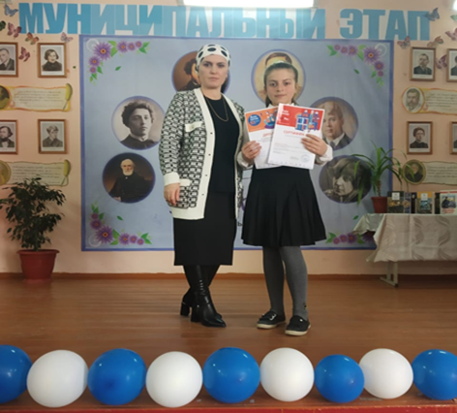
2 | 15 марта  очная | С учителем- предметником | Книга Е. Шварца «Сказка о потерянном времени» | Книга Е. Шварца «Сказка о потерянном времени» мне посоветовала прочитать мама, она считает, что я теряю много времени напрасно. Сначала мне книга не очень понравилась, но дочитывала я её уже с большим удовольствием, потому что волновался за ребят, успеют ли они всё сделать вовремя или навсегда останутся стариками. Мне понравился главный герой, потому он вовремя исправил свои ошибки, нашёл всех потерянных детей, собрал их, и они все вместе победили коварных волшебников. Книга поучительная и интересная. Она научила меня бережно относиться ко времени и не терять его зря». | 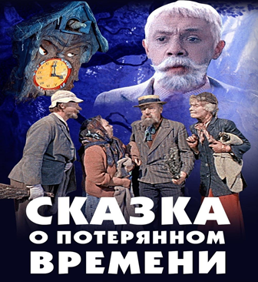
Раздел2 Волшебный мир искусства
№ | Дата, форма посещения (очная или дистанционная) | Посещение с родителями/групповое/индивидуальное | Название, место расположения | Впечатление | Фотографии
1 | Виртуальная экскурсия | индивидуальное | Государственная Третьяковская галерея. Город Москва | Виртуальная экскурсия по Третьяковской галерее мне очень понравилась. Задумано и смонтировано всё очень круто, на высочайшем профессиональном уровне, изображение шикарное, текст отлично читается, фотографии великолепны, ничего не зависает. Ведь далеко не у всех есть возможность приехать в Москву и побывать в Третьяковке.  Вот только очень жаль, что экскурсии не сопровождаются музыкой. Она была бы совсем не лишней. Но придираться не буду, я в любом случае довольна, так как получила от тура огромное удовольствие и новые знания | 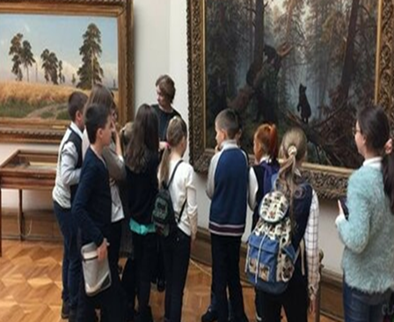
Раздел 3. Театральные встречи.
№ | Дата, форма посещения (очная или дистанционная) | Посещение с родителями/групповое/индивидуальное | Название, место расположения | Впечатление | Фотографии
1 | 30 марта | индивидуальное | Региональный этап конкурса чтецов « Живая классика»  .г Махачкала.Русский театр | Я выступала на сцене театра! В конкурсе участвовало 100 чтецов из всех городов и районов Дагестана. Провели церемонию открытия конкурса. Я сидела в зале и слушала всех конкурсантов .Мне было очень интересно слушать их. Я выступала под номером 91.Я очень волновалась, так как впервые выступала на сцене театра и перед огромной аудиторией . | 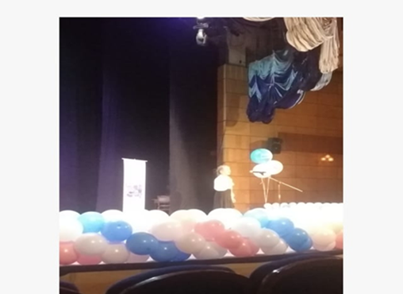

Раздел 4. Удивительный мир кино.
№ | Дата, форма посещения (очная или дистанционная) | Посещение с родителями/групповое/индивидуальное | Название, место расположения | Впечатление | Фотографии
1 | 31 марта  дистанционная | Просмотр фильма с семьей | Фильм «Миа и белый лев» | Должны ли лучшие детские фильмы воспитывать и учить? Непременно. И фильм «Приключения Мии и белого льва» прекрасно с этим справляется. Она прививает ребенку любовь к животным, чувство сострадания, смелость и верность.  История дружбы льва и девочки тронула до глубины души.
 | 4 апреля  дистанционная | Индивидуальное | Фильм «Чарли и шоколадная фабрика» | Я просто обожаю этот фильм, это самый-самый мой любимый фильм, он просто гениален. Даже не знаю, что тут можно выделить, все так хорошо: цеха на фабрике - настоящие произведения искусства, актеры подобраны бесподобно и сыграли превосходно, как будто это персонажи просто сошли со страниц книги. | 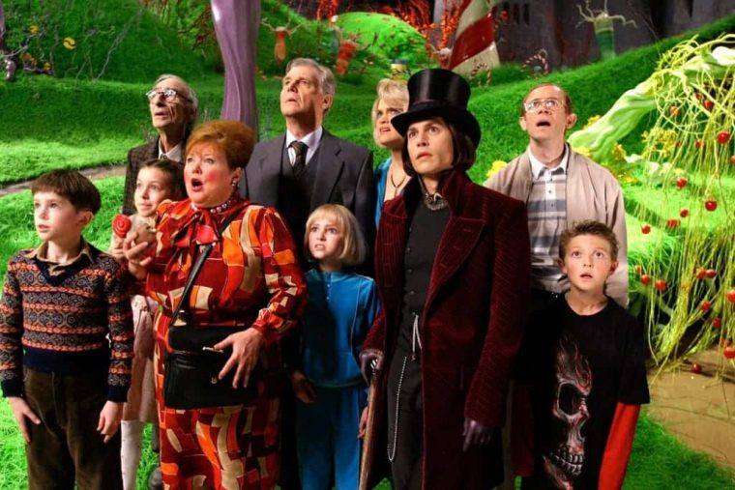
Раздел 5 Народные традиции и обычаи моего края

№ | Дата, форма посещения (очная или дистанционная) | Посещение с родителями/групповое/индивидуальное | Название, место расположения | Впечатление | Фотографии
1 | очная | Встреча гостей всей семьей | Гостеприимство – важнейший народный обычай | Принять гостя для дагестанца – честь  Правила гостеприимства следующие. Увидев гостя, хозяин обязан выйти ему навстречу, приветствовать словами: «Добро пожаловать! К добру будет ваш приезд!  В начале апреля у моей двоюродной сестры была свадьба и к нам приехали гости. Я решила угостить гостей очень вкусным блюдом- чуду с картошкой с мясом. Гостям очень понравилось чуду,чему я было очень рада | 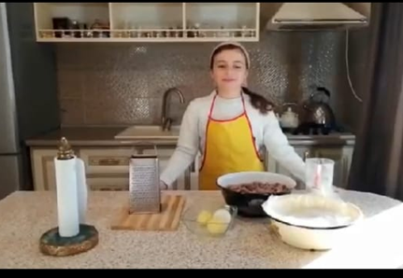

Раздел 6. Музейное зазеркалье.
№ | Дата, форма посещения (очная или дистанционная) | Посещение с родителями/групповое/индивидуальное | Название, место расположения | Впечатление | Фотографии
1 | Виртуальная экскурсия | Групповое(с классом на уроке истории) | Исторический парк "Россия-моя история" г Махачкала | Место, которое должен посетить каждый. Очень интересно и познавательно! Советую посетить. В музее несколько залов для посещения. Интерактивные экраны, книги, истории в картинах, рассказах, фактах и , конечно же, экспонаты. Больше всего нравится зал Дагестана... Уникальный исторический парк.....Такого музея ранее не было во всём Дагестане....Вся история России от А до Я. | 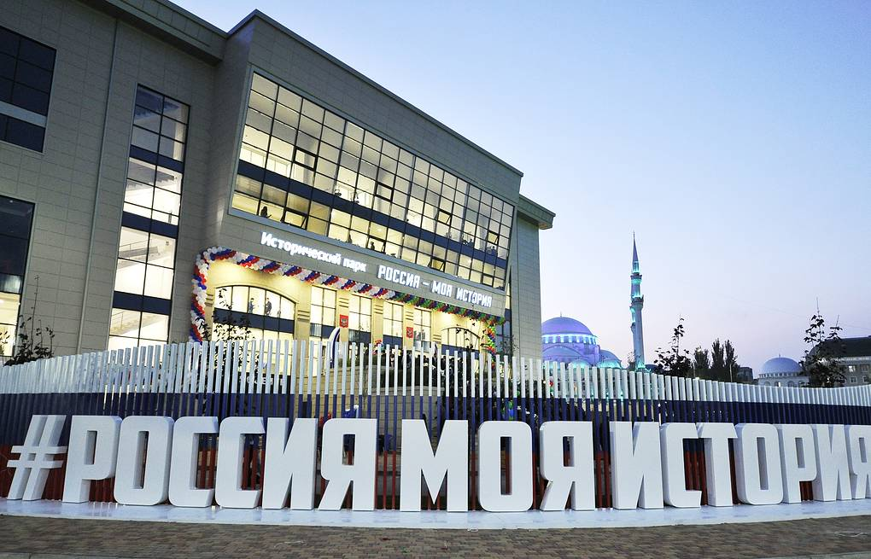

Раздел 7.Никто не забыт

№ | Дата, форма посещения (очная или дистанционная) | Посещение с родителями/групповое/индивидуальное | Название, место расположения | Впечатление | Фотографии
 | Февраль  очное | групповое | Классный час, посвященный блокаде Ленинграда. «Блокадный хлеб» | Но самым запоминающим моментом классного часа было получение символа блокады- 125 граммового кусочка хлеба. Мы держали в руках карточки на хлеб.  В завершении мероприятия мы зажгли свечи и почтили минутой молчания всех погибших в блокаде Ленинграда. Я смотрела на ребят, они все стояли молча с грустными глазами. И было понятно, что этот Урок памяти был проведен не зря. | 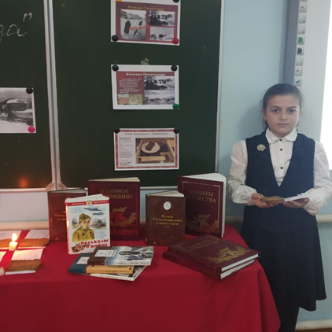

Раздел 8

Каменная летопись Республики Дагестан

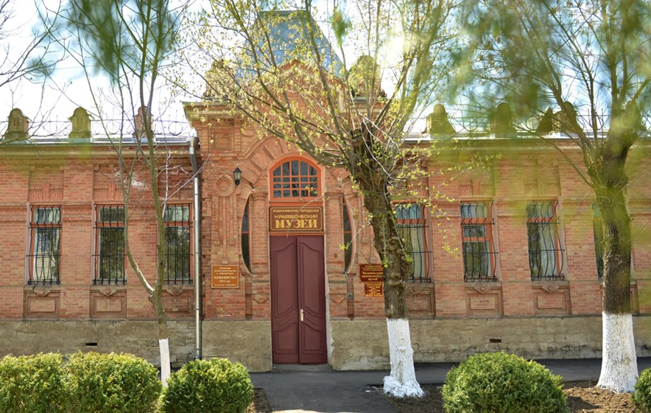

Сфотографируй понравившееся тебе архитектурное сооружение своего города(другого города),в котором ты бывал(а)и размести фотографию

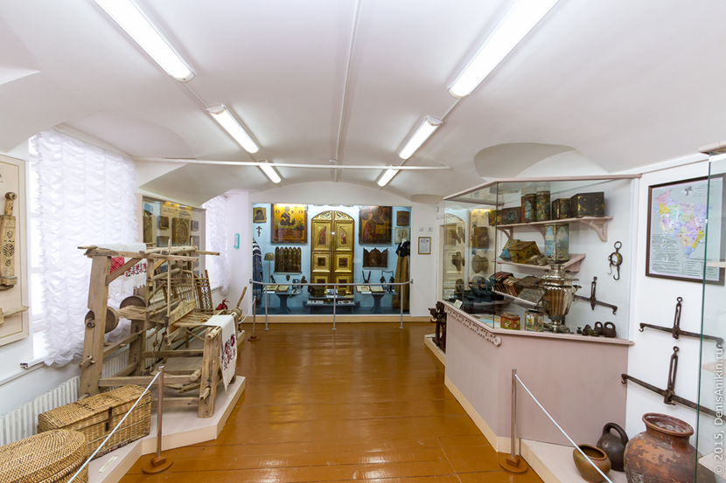

Напиши, чем привлекательно, чем запоминается это сооружение, опиши свои впечатления

БУДЕННОВСКИЙ КРАЕВЕДЧЕСКИЙ МУЗЕЙ
Очень интересный музей истории города и района! Буденновский краеведческий музей официально открыт 9 мая 1992 года. В краеведческом музее можно познакомиться с историей города, района, узнать о достопримечательностях, обычаях и быте его жителей. ​Музейный фонд – более 6 000 единиц хранения. Музейные экспозиции расположились в 6 залах. Ежегодно музей посещает более 13 000 человек.

Увлекательные

и запоминающиеся выходные
У каждого из нас есть свои интересы, симпатии, увлечения, разочарования и радости. В процессе жизни мы приобретаем собственные убеждения и взгляды на мир, людей и на самих себя. Все это составляет наш внутренний духовный мир. Духовные богатства не даются человеку при рождении. Каждый из нас способен сам творить и создавать свой духовный мир.

ЗАДАНИЯ
1. Сфотографируйся в интересном месте, в котором ты провел свой выходной день. Размести здесь эту фотографию.
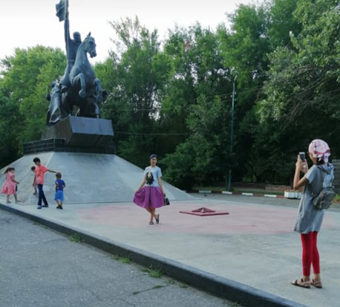
В ГОРОДСКОМ ПАРКЕ
2. Напиши, чем тебе запомнился этот выходной день, что интересного, полезного он принес.

Воскресенье — мой любимый день недели, потому что этот день мы проводим всей семьей.
В выходные я и моя семья любим проводить все вместе. Иногда мы сидим дома, смотрим телевизор, играем в приставку или играем в настольные игры. Иногда мы едем в городской парк. Бывает, что мы всей семьей выезжаем на природу на шашлыки. Папа очень любит отдых на природе, поэтому по воскресеньям мы часто выезжаем на природу на шашлыки. Пока папа жарит мясо, я с братьями и сестрами и с мамой гуляем по лесу.

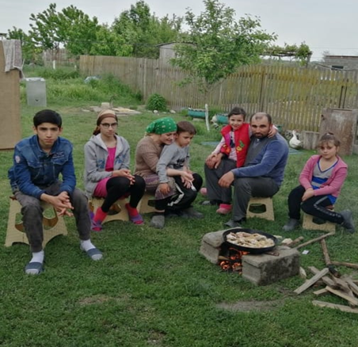

- Какой интересный фильм (мультфильм) ты посмотрел в этот выходной день? Напиши, что можно о нем рассказать одноклассникам. 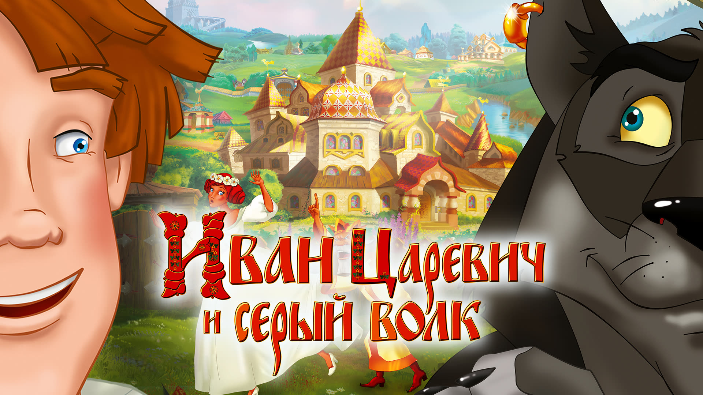
На выходных мы с семьей посмотрели очень смешной мультфильм «Иван царевич и Серый Волк -4» Мультфильм для всей семьи, добрый и весёлый. В фильме много шуток, музыки, которая порадовала меня и моих братьев и сестер . Только приятные впечатления. Сам по себе мультик очень смешной и очень интересный! Он же завлек меня, так как я знаю какими крутыми были и предыдущие части данного шедевра! В целом, мультик мне вновь понравился!

